NWS_ZPRAVODAJ_DUBEN PO KOREKTURY
Předmět:
Dubnové novinky přehledně v E-ZPRAVODAJI. Co Vám uniklo? (OS)

Preheader: Novinky ze světa revmatologie


Duben 2021

Tělo:

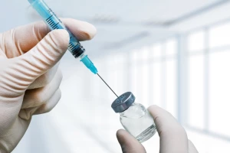
Informace z Centrálního týmu pro koordinaci očkování proti COVID-19
PŘEČÍST ČLÁNEK
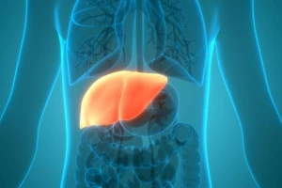
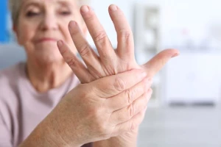



Zvýšené riziko onemocnění jater související s metotrexátem u pacientů s psoriázou
JAK ZNÍ DEFINICE?
Definice obtížně léčitelné revmatoidní artritidy dle EULAR
PŘEČÍST ČLÁNEK
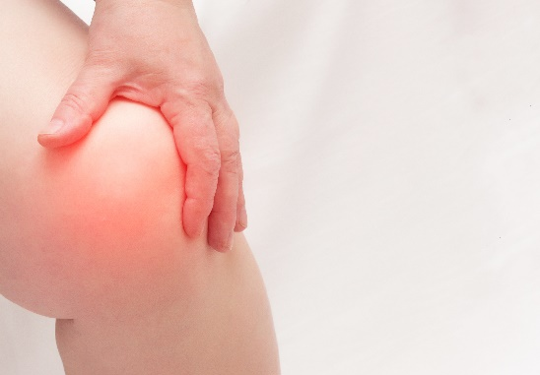


Recidivující synovitida obou kolenních kloubů
Změna terapie, biologická terapie

PŘÍPAD Z PRAXE
PŘÍPAD Z PRAXE

